**Занятие 1. Знакомство**

**Базовые понятия:**

Экономика – 1. Хозяйство, совокупность средств, объектов, процессов, используемых людьми для обеспечения жизни, удовлетворения потребностей путем создания необходимых человеку благ, условий и средств ос применением труда; 2. Наука о хозяйстве, способах его ведения людьми, отношениях между людьми в процессе производства и обмена товаров, закономерностях протекания хозяйственных процессов.

**Ход занятия**

**Воспитатель:**

Сегодня мы с вами продолжаем большое путешествие по стране Экономике, и нам нужно хорошо к нему подготовиться. Сначала мы посмотрим, какие знания для путешествия у нас уже есть, а также узнаем, что будем изучать дальше. Обычно перед тем, как отправиться в путешествие, люди собирают вещи в чемодан. Мы с вами тоже соберем чемодан, только там будут наши знания.

Мы с вами будем путешествовать по стране Экономике. В этой стране мы узнаем все про деньги, как правильно их тратить, а также как их получать.

**Мониторинг**

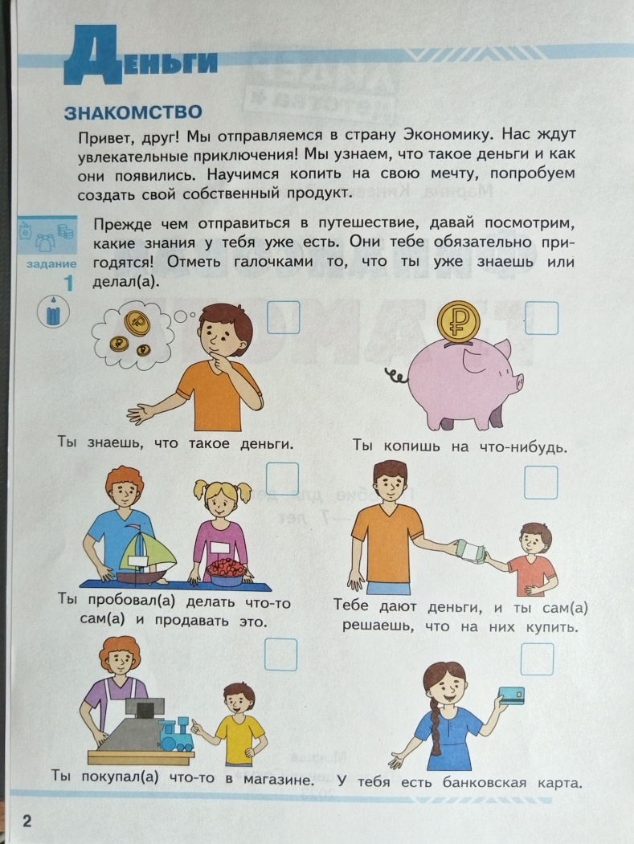

*Воспитатель проводит опрос, чтобы узнать, что дети знают по темам, которые предстоит изучать. Зачитываются фразы из рабочей тетради, а дети отмечают, знакомы они с данными пунктами или нет.*

*Далее можно попросить ребят подробнее рассказать, что им известно о каждом пункте.*

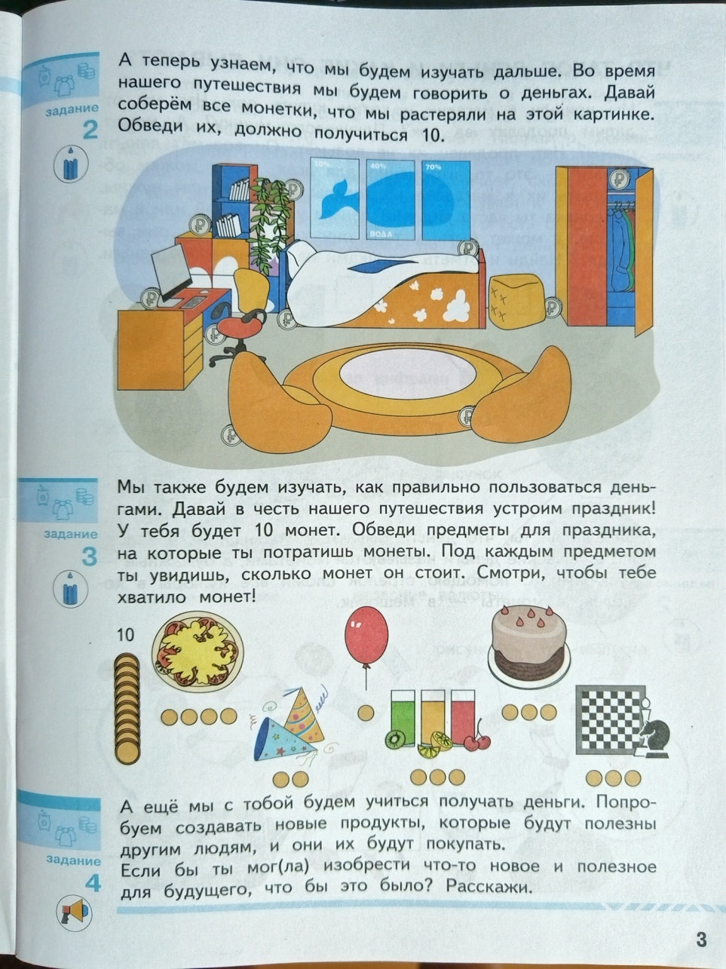

**Воспитатель:**

А сейчас предлагаю выполнить три задания.

*Дети выполняют задания на листочках. Воспитатель кратко рассказывает, чем предстоит заниматься. За каждое выполненное задание можно давать специальные значки, которые дети положат в чемодан.*

**Блок «Деньги».** В этом блоке предстоит изучать, что такое деньги.

- Ребята, что для вас означает слово «деньги»?

**Задание 2. Рабочая тетрадь стр. 3**

**Блок «Финансовые привычки».** В этомблоке предстоит изучать, как правильно пользоваться деньгами.

- Ребята, ходили ли вы уже за покупками самостоятельно и тратили ли деньги?

**Задание 3. Рабочая тетрадь стр. 3**

**Блок «Предпринимательство».** В этом блоке предстоит создать новые продукты.

- Ребята, хотите ли вы создать что-то новое и полезное для других?

Предлагаю нарисовать товары будущего.

**Задание 4. Рабочая тетрадь стр. 3**

**Итог**

**Воспитатель:**

Ребята, в начале занятия мы с вами говорили про чемодан, в котором будут наши знания. Давайте посмотрим, чем он уже наполнился. Что мы будем изучать дальше?

**Список литературы:**

1. Финансовая грамота: рабочая программа с методическими рекомендациями: пособие для педагогов ДОО / Марина Кинеева, Вероника Кузина. – Москва: Просвещение-Союз, 2023. Стр. 31-33
2. Финансовая грамота: пособие для детей 5-7 лет / Марина Кинеева, Вероника Кузина. – Москва: Просвещение-Союз, 2023. Стр. 24-25
3. Пальчиковая гимнастика. Электронный режим доступа: https://nsportal.ru/detskii-sad/osnovy-finansovoy-gramotnosti/2022/05/03/kartateka-fizminutki-po-finansovoy-gramotnosti
4. Физминутка. Электронный режим доступа: https://nsportal.ru/detskiy-sad/osnovy-finansovoy-gramotnosti/2023/11/29/kartoteka-fizkultminutok-po-finansovoy
5. Гимнастика для глаз. Электронный режим доступа: https://nsportal.ru/detskiy-sad/zdorovyy-obraz-zhizni/2021/01/28/kartoteka-zritelnyh-gimnastik-dlya-detey-raznyh

**Пальчиковая гимнастика «Пересчет»**

Раз, два, три, четыре, пять.

Можно все пересчитать *(ходьба с выставлением указательного пальца вперед)*

Сколько в комнате углов? *(показать на углы с поворотами туловища)*

Сколько ног у воробьев? *(приподнимать поочередно ноги)*

Сколько пальцев на руках? *(раскрыть пальцы рук)*

Сколько пальцев на ногах? *(присесть, коснуться носков ног)*

Сколько в садике скамеек? *(полуприседания)*

Сколько в пятачке копеек?

**Физминутка Клад**

По тропинке леший шел, (Ходьба на месте)  
Сундук с золотом нашел.  
Стал монеты он считать, (Приседания)  
С каждым разом приседать.  
Леший охает, устал (Наклоны в стороны, руками держаться за голову)  
От того что приседал.

**Гимнастика для глаз «Часы»**

Тик-так, тик-так   
Все часы идут вот так:

тик-так, тик-так,

Налево раз, направо раз,   
Мы тоже можем так,   
Тик-так, тик-так.